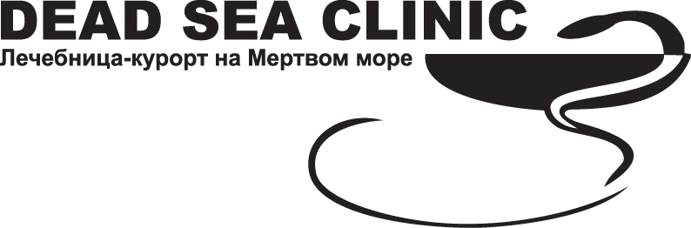

Программа лечения кожных и кожно- аллерго заболеваний
(Заболевания: атопический дерматит/ нейродермит, экзема, пруриго, красный плоский лишай, акне, витилиго)

пребывание в клинике включает:
• Консультация (первичная) врача-специалиста. Определение курса процедур с рекомендациями по правильному использованию солнечных ванн и морских купаний. Лабораторная диагностика за дополнительную оплату.
• Врачебный контроль за ходом лечения на протяжении всего периода пребывания пациента в клинике и его корректировка лечащим врачом при необходимости.
• Очищение кожи- soft peeling.

• Талассотерапия.Водорослевые обертвания на все тело (3/6/8 процедур).

• Пелоидотерапия - грязевые обертывания/аппликации грязями Мертвого моря
(3/6/8 процедур) *.
• Физиотерапевтические процедуры: лазеротерапия /фототерапия (UVB) - вид процедур определяет врач. (5/8/10 процедур).
• Специальные дерматологические обработки при дерматозах / при акне.
(3/6/8 процедур).
• Мази/крема/масла на срок лечения в клинике (входят в стоимость программы).

• Заключительная консультация врача-специалиста с дачей рекомендаций по результатам лечения .

* При непоказанности грязелечения, производится замена одного вида процедур на другие, по рекомендации врача.

Сочетаемость и вид процедур в комплексе по назначению врача.

Период пребывания | 1 неделя | 2 недели | 3 недели
Количество процедур | 15 | 27 | 35
Стоимость ( USD) | 1040 | 1750 | 2240

